Свет, длины волны, Функция видности.

Человеческий глаз может воспринимать свет в диапазоне от 430 нм до 680 нм, максимум чувствительность находиться при 555 нм длин волн, как зеленый свет. Диапазон фточувствительности различных полупроводников может марироваться в зависимости от их электронных свойств и от зонной структуры.
- Кремний Si. Видимый спектр от 350 нм до 1100 нм –ближний инфракрасный.
- Галлий арсенид GaAs. От ближний инфракрасный спектр, от 500 нм до 900 нм (ближний инфракрасный).
- Германий Ge.Видимый спектр от 700 нм до 1800 нм.
- Кадмий-теллур (СdTe) от 800 до 15 микрометров.
Эти значения приблизительный м могут варьироваться в зависимости от конкретных образцов и условий эксплуатации. Выбор полупроводников для определенного приложения зависит от требуемого диапазона длин волн и других характеристик.

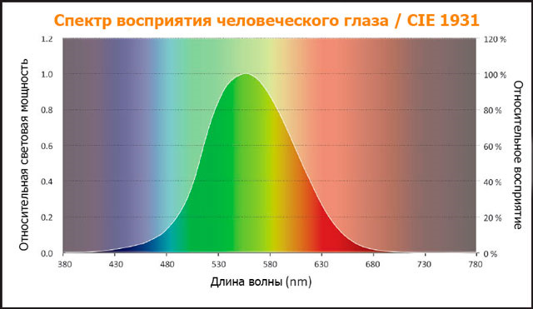
Спектр восприятия человеческого глаза
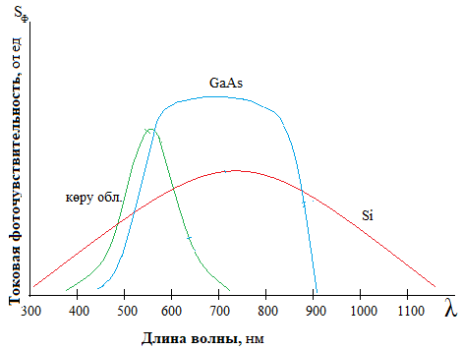
Фотометрическая свойства электромагнитных волн.
Функция видности (коэффиуиент видности) зависит от длины волны э/м волны.Описывает насколько хорошо д/в видна и обнаружена в определенных условиях.
Основные закономерности включает функции видности:
1. Дисперция: когда разные компоненты спектра распространяются по разномув среде . Это может привести к размытию изображений или искажению сигналов.
2. Абсорбция: Некоторые среды могут поглощать большей и меньшей интенсивностью. Например атмосфера поглощает определенные участки спектра , что может влиять на видимость небесных объектов.
3. Рассеяние света, также зависит от д/в. Например более короткие волны рассеиваются сильнее в атмофере поэтому создает небесный синий свет.
4. Оптические эффекты: Длина волны может влиять на оптические явление, такие как интерференция и дифракция что может повлиять на видимость объекта.
5. Отражения волны, в атмосфере большого количество льдинки падающие фотоны могут отражать не проникая сквозь льдинки, что уменьшает поток падающего излучения.
Оптические параметры фотометрии:
- Световой поток: Это количество света, излучаемое через поверхность за единицу времени. Его единица измерения является – люмен (лм)
- Сила света: Это мера интенсивность света, измеряется в канделах (кд). С. с определяет насколько ярким кажется световой источник.
- Освещенность света: Соотношение количество падающего света на малой участок поверхностик к площади этого участка. (лк)
- Яркость света, интенсивность силы света к единице площади. кд/м².
- Механический эквивалент света. Это идея, которая представляет свет как поток фотонов, имеющих массу и энергию. Это понятие помогло понимании волновой-корпускулярной природы света.
- Энергетическая светимость: Это характеристика источника света, которая описывает его способность излучать энергию в виде света.
- Облученнось поверхности: Это мера мощность света, падающего на поверхность. Она измеряется W/м².
Еще, световой поток, экспериментально определяет по следующей формуле,

1 Люмен = 555 нм = 1/683Вт= 0,002Вт

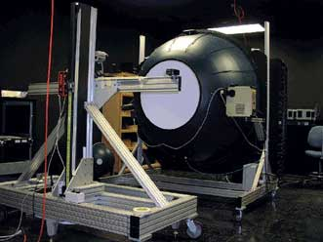
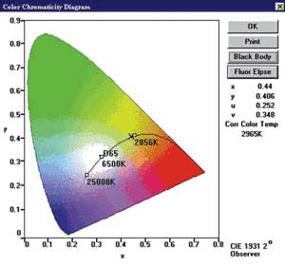

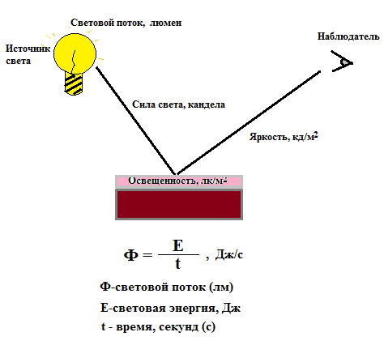

Сила света определяется соотношением:

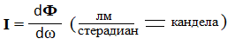
dФ – световой поток, dω- телесный угол.
Освещенность определяется по формуле:
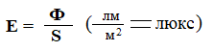
Ф - световой поток, S – площадь освещения
Яркость определяется соотношением
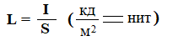
Световая отдача – η (Энергетическая светимость)
